Чудесный мир классики. _________________________________
Вариант 1
1. Укажи автора стихотворения «Няне»?
⁪1) М.Ю.Лермонтов ⁪ 2) А.С.Пушкин
⁪ 3) П.П.Ершов ⁪ 4) С.А.Есенин
2. Укажи рассказ Л.Н.Толстого?
⁪ 1) «Как мужик убрал камень» ⁪ 2) «Мальчики»
⁪ 3) «Телефон» ⁪ 4) «Слон»
3. Отметь чудо, которого не было в сказке П.П.Ершова «Конёк-горбунок»?
⁪ 1) Жар-птица
⁪ 2) купание Ивана в кипятке
⁪ 3) разговор с месяцем
⁪ 4) кони с золотыми хвостами и алмазными копытами
4. Отметь правильное значение слова СЕДМИЦА
⁪ 1) пятница ⁪ 2) неделя
⁪ 3) заря ⁪ 4) весна
5. Укажи произведение, к которому подходит данная пословица.
Сметлив и хитёр – пятерым нос утёр.
⁪ 1) «Детство» ⁪ 2) «Мальчики»
⁪ 3) «Как мужик камень убрал» ⁪ 4) «Ашик-Кериб»
6. Укажи произведение, которое не принадлежит перу Л.Н.Толстого.
⁪ 1) «Детство»
⁪ 2) «Как мужик камень убрал»
⁪ 3) «Дары Терека»
⁪4) «Акула»
7. Узнай и подпиши классиков ( П.П. Ершов, А. П. Чехов, Л. Н. Толстой,
М.Ю. Лермонтов, А.С. Пушкин)
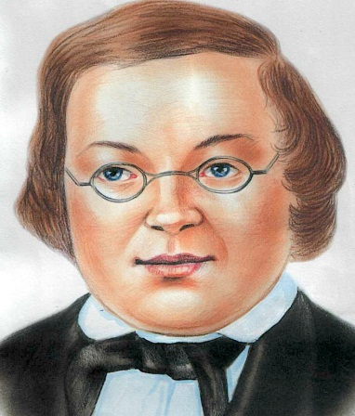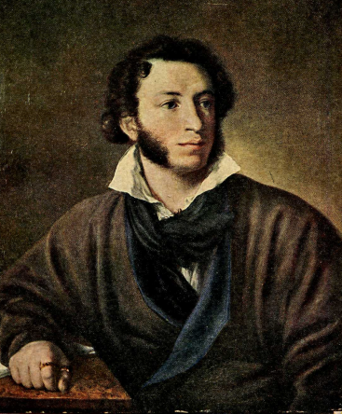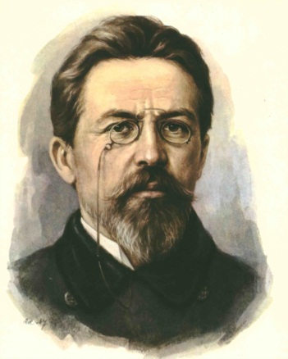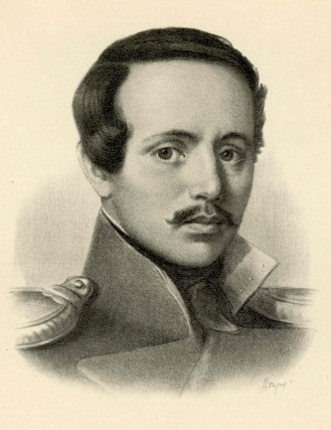
__________________ __________________ ________________ _________________
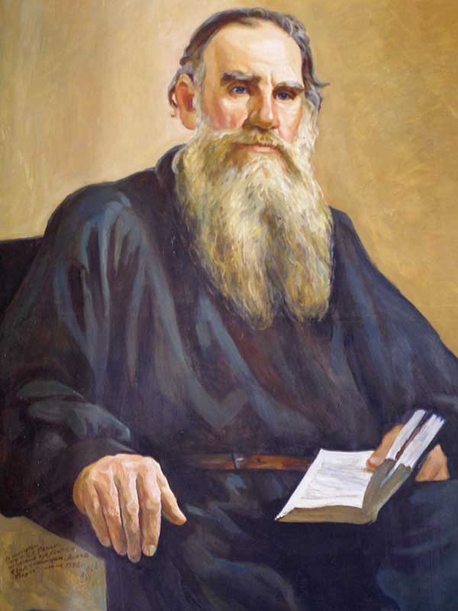

_________________________
Чудесный мир классики._____________________________________
Вариант 2
1. Укажи автора произведения «Дары Терека»?
⁪1) М.Ю.Лермонтов ⁪ 2) А.С.Пушкин
⁪ 3) П.П.Ершов ⁪ 4) С.А.Есенин
2. Укажи рассказ А.П.Чехова?
⁪ 1) «Как мужик убрал камень» ⁪ 2) «Мальчики»
⁪ 3) «Детство» ⁪ 4) «Страшный рассказ»
3. Отметь чудо, которого не было в сказке А.С.Пушкина «Сказка о мёртвой царевне»?
⁪ 1) разговор с солнцем
⁪ 2) говорящее зеркало
⁪ 3) разговор с месяцем
⁪ 4) кони с золотыми хвостами и алмазными копытами
4. Отметь правильное значение слова ПЕРСТЫ
⁪ 1) пальцы ⁪ 2) кольца
⁪ 3) руки ⁪ 4) глаза
5. Укажи произведение, к которому подходит данная пословица.
Нет лучше дружка, чем родная матушка.
⁪ 1) «Детство» ⁪ 2) «Мальчики»
⁪ 3) «Как мужик камень убрал» ⁪ 4) «Ашик-Кериб»
6. Укажи произведение, которое не принадлежит перу А.С.Пушкина
⁪ 1) «Как мужик камень убрал»
⁪ 2) «Няне»
⁪ 3) «Туча»
7. Узнай и подпиши классиков ( П.П. Ершов, А. П. Чехов, Л Н Толстой,
М.Ю. Лермонтов, А.С. Пушкин)
__________________ __________________ ________________ _________________

_________________________

